PRACE POGLĄDOWE
Katarzyna KAPUŚCIŃSKA
Andrzej URBANIK
Wadim WOJCIECHOWSKI
Lilianna PODSIADŁO
Anna GROCHOWSKA
Monika NARDZEWSKA-SZCZEPANIK
Standaryzacja badań rezonansu magnetycznego oraz ultrasonografii stawów nadgarstka oraz stawów śródręczno- paliczkowych w diagnostyce reumatoidalnego zapalenia stawów

Standardisation of the MRI and US images evaluation in the diagnostics of rheumatoid arthritis within the wrist and metacarpophalangeal joints
Katedra Radiologii Uniwersytet Jagielloński Collegium Medicum
Zakład Diagnostyki Obrazowej
Szpitala Uniwersyteckiego w Krakowie Kierownik Katedry Radiologii UJ CM:
Prof, dr hab. med. Andrzej Urbanik
Dodatkowe słowa kluczowe:
reumatoidalne zapalenie stawów RAMRIS OMERACT
MR
USG
standaryzacja zapalenie błony maziowej zapalenie pochewek ścięgnistych obrzęk szpiku kostnego nadżerki
Additional key words:
rheumatoid arthritis
RAMRIS OMERACT
MR
US standardization synovitis tenosynovitis bone marrow oedema erosions
Adres do korespondencji:
Katedra Radiologii UJ CM
31-501 Kraków, ul. Kopernika 19
Tel.: 124247761; Fax: 124247391 e-mail: radiologia@su. krakow. pl
W reumatoidalnym zapaleniu stawów (RZS, RA - rheumatoid arthritis) bardzo istotne jest wczesne wykrycie choroby i włączenie odpowiedniego leczenia, celem opóźnienia i zmniejszenia jej skutków. Aktualnie badanie rezonansu magnetycznego i ultrasonografia są najlepszymi metodami diagnostyki obrazowej, ponieważ pokazują wczesne etapy choroby i pozwalają kontrolować odpowiedź na leczenie. Badanie Rezonansu Magnetycznego uwidocznia obrzęk szpiku kostnego, który to objaw jest ważnym czynnikiem prognostycznym co do dalszej progresji choroby. Aby badania MR i USG spełniały swoje zadania, konieczna jest obiektywizacja ich oceny, co pozwoli na porównywanie badań zarówno u tych samych pacjentów w odstępie czasu, jak i w ich grupie. Celem pracy jest: przedstawienie protokołów badania MR rąk i nadgarstków dla potrzeb reumatologii oraz standardów opisów MR uzyskanych wyników, zgodnie ze stosowanym na świecie systemem OMERACT RAMRIS 2002, uzupełnionym o system oceny zapalenia pochewek ścięgnistych; przedstawienie propozycji standaryzacji badania USG nadgarstka i ręki u pacjentów z podejrzeniem lub już rozpoznanym RZS.
W reumatoidalnym zapaleniu stawów (RZS, RA - rheumatoid arthritis) kolejne etapy procesu prowadzącego do destrukcji kości to: zapalenie i rozrost błony maziowej stawów i pochewek ścięgnistych, obrzęk szpiku kostnego oraz nadżerki. Dalsze uszkodzenia obejmują również aparat wię- zadłowy, co ostatecznie prowadzi do pod- wichnięć i zniekształceń stawów [20, 37, 38, 45]. W związku z pojawieniem się nowych leków modyfikujących przebieg choroby, bardzo istotne stało się wczesne wykrycie choroby i włączenie odpowiedniego leczenia, celem opóźnienia i zmniejszenia jej skutków.
In Rheumatoid arthritis (RA) it is very important to recognize pathologic condition and to start proper treatment as early as possible to lessen its consequences. Currently, magnetic resonance imaging and ultrasonography are the best imaging modalities because they depict early stages of this disease and allows to control response to treatment. MRI depicts also bone oedema, which is a strong predictor of further progression. The process of standardization is needed in assessing both MR and US pictures. Standardization allows to compared both examinations of the same patient in different time and examinations of different patients. An aim of this article is to present: MR protocols of hand and wrist MR examinations for rheumatologic demand and standards of results, according to worldwide OMERAC RAMRIS 2002 and supplemented by tenosynovitis system; proposals for US examination of hands in rheumatoid patients.
Jeszcze do niedawna podstawową metodą w diagnostyce obrazowej chorób reumatycznych była radiografia konwencjonalna [17,18,29], gdzie pierwszym objawem jest przede wszystkim osteoporoza przysta- wowa. Późniejsze objawy radiologiczne to zwężenie szpary stawowej, geody oraz nadżerki. Aktualnie dostępne badania takie jak ultrasonografia (USG), tomografia komputerowa (TK) i rezonans magnetyczny (MR) obrazują nadżerki niewidoczne jeszcze w badaniu konwencjonalnym [11-13,20,22,29, 32,40,45], a uwidocznienie nadżerki jest istotnym czynnikiem potwierdzającym rozpoznanie i umożliwia rozważenie rozpoczę-
318
Przegląd Lekarski 2010 /67/4
K. Kapuścińska i wsp-

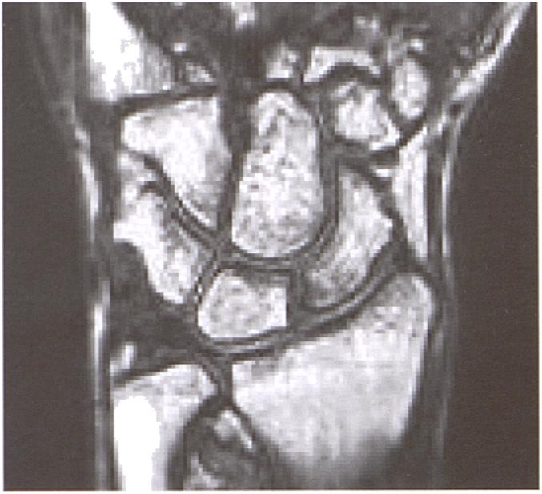
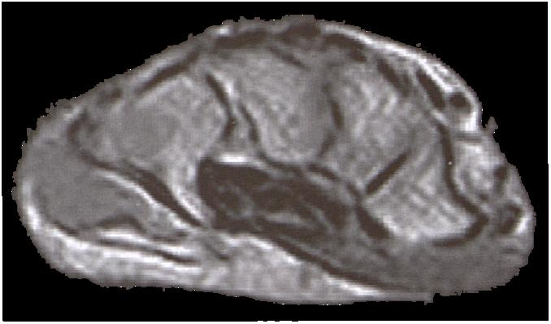
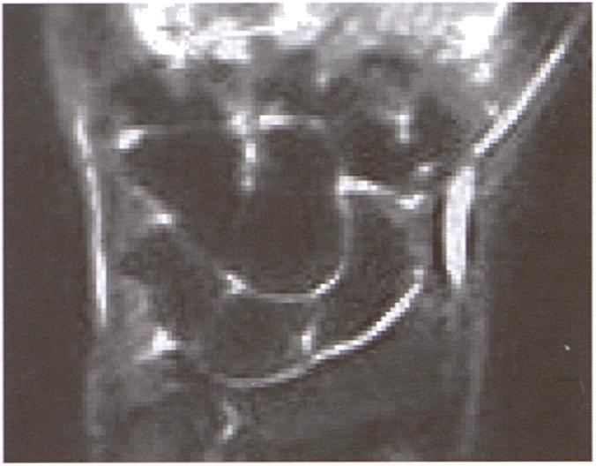
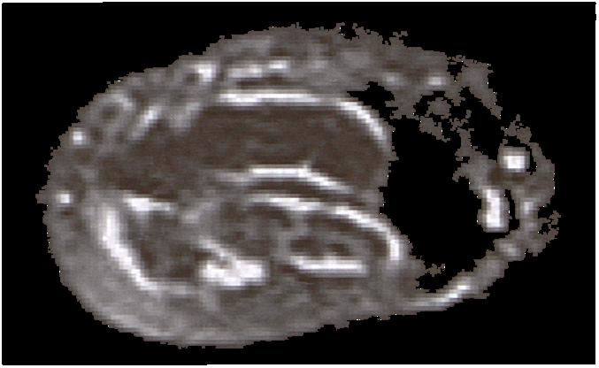
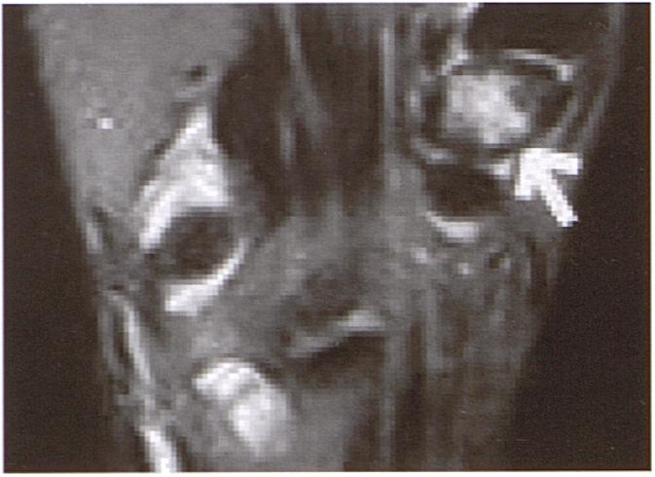
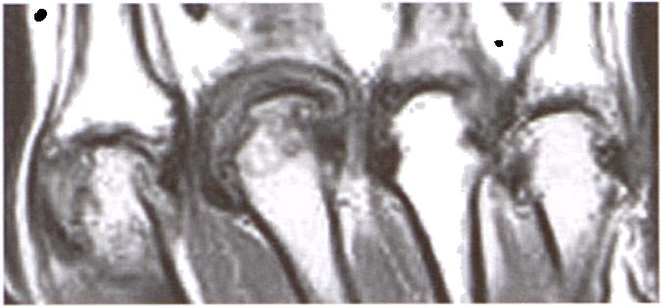
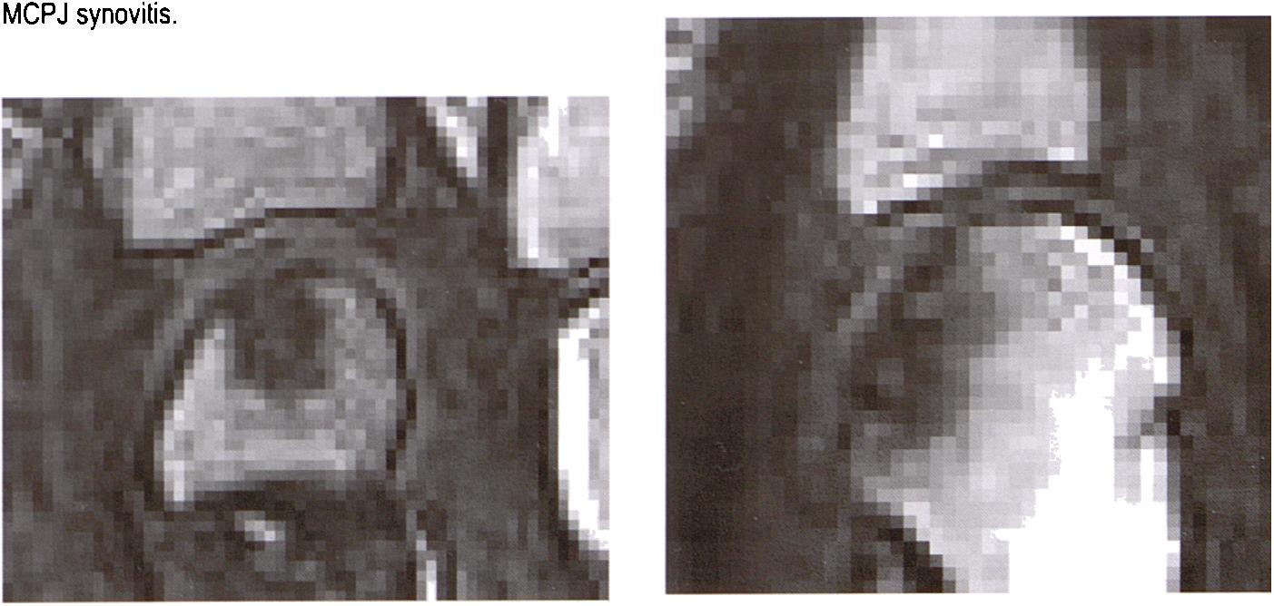
;ie „agresywnego" leczenia z zastosowa- iiem nowych leków. Należy podkreślić, że yysokoczęstotllwościowe głowice aparatów jltrasonograficznych pozwalają na wykazane nawet drobnych nadżerek, niestety tyl- <o w obszarach dostępnych dla ultradżwię- <ów. Metodą obrazującą nadżerki we A/szystkich obszarach jest badanie rezonansu magnetycznego wykorzystującego sekwencje z zastosowaniem cienkich warstw. Doczątkowe stadia choroby, tj. zapalenie i •ozrost błony maziowej, uwidaczniają za- ówno USG z zastosowaniem opcji dopple- owskich jak i badanie MR z dożylnym podaniem kontrastu. Tylko rezonans magne- :yczny uwidacznia obrzęk szpiku kostnego -ważny czynnik prognostyczny poprzedza- ący destrukcję kości [14,24,25,31].
Badanie MR jest jednak metodą kosz- ;owną, o ograniczonej dostępności i relatywnie długim czasie badania. USG z kolei est metodą łatwo dostępną, tańszą, nieinwazyjną i mniej czasochłonną, co sprawia, te jest metodą coraz chętniej wykorzystywaną, pozwalającą na częste kontrole i ocenę skuteczności leczenia. Skuteczność zarówno USG jak i MR we wczesnej diagnostyce RZS jest poparta licznymi badaniami, jednakże aspekty ekonomiczne sprawia- ią, że to usg staje się metodą pierwszego wyboru [2,21,23,30,34], MR zaś znajduje zastosowanie w badaniach klinicznych oraz w sytuacjach kiedy usg zmian nie wykazuje, a u pacjenta na podstawie objawów klinicznych i wyników badań laboratoryjnych istnieje silne podejrzenie RZS.
Ocena obrazów MR i US pacjentów z toczącym się procesem zapalnym jest zadaniem trudnym i w znacznym stopniu subiektywnym. Należy bowiem doskonale znać anatomię ocenianych stawów, procesy patologiczne zachodzące w tym schorzeniu, ich zmienność oraz pułapki diagnostyczne związane z techniką badania oraz właściwościami tkanek [6,19,26,35,36].
W związku z rozpowszechnianiem się stosowania badań MR i US w diagnostyce chorób reumatycznych, pojawiła się potrzeba standaryzacji oceny stopnia zajęcia stawów [1,4,44]. W tym właśnie celu w roku 1992 powstało międzynarodowe stowarzyszenie o akronimie OMERACT (Outcome Measures in Rheumatoid Clinical Trials) [5]. OMERACT działa pod egidą Europejskiej Ligi do Walki z Chorobami Reumatycznymi (EULAR), posiadającej grupę do spraw RZS oraz pod patronatem Światowej Organizacji Zdrowia (WHO) [15,27]. W ramach OMERACT grupa ekspertów z różnych krajów, na podstawie badań klinicznych, wspólnie opracowuje i aktualizuje wytyczne dotyczące chorób reumatycznych, w tym RZS. I tak w oparciu o badania przeprowadzone przez grupy robocze EULAR do spraw RZS oraz OMERACT opracowano system oceny zmian stawów w RZS w badaniach MR (OMERACT RAMRIS 2002; RAMRIS - Rheumatoid Arthritis MRI Scoring System) [28]. System ten określa właściwe sekwencje badania MR, definicje podstawowych objawów w poszczególnych etapach choroby oraz klasyfikuje ich stopień zaawansowania [8,9,16].
Jeśli mowa o badaniach USG nadgarstka i ręki - obszarów najczęściej i najwcze-
Fotografia 2
Sekwencja T1 SE, płaszczyzna poprzeczna, prawidłowy nadgarstek.
Axial T1 SE magnetic resonance image demonstrates normal wrist.
Fotografia 3b
Sekwencja STIR, płaszczyzna poprzeczna, prawidłowy nadgarstek.
Axial STIR magnetic resonance image demonstrates normal wrist.
Fotografia 1
Sekwencja T1 Turbo 3D, płaszczyzna czołowa, prawidłowy nadgarstek.
Coronal T1 Turbo 3D magnetic resonance image demonstrates normal wrist.
Fotografia 3a
Sekwencja STIR, płaszczyzna czołowa, prawidłowy nadgarstek.
Coronal STIR magnetic resonance image demonstrates normal wrist.
Fotografia 5
Sekwencja STIR, płaszczyzna czołowa, obrzęk szpiku kostnego kości czworobocznej większej.
Coronal STIR magnetic resonance image demonstrates bone marrow oedema of trapezium.
Fotografia 4
Sekwencja T1 SE, płaszczyzna czołowa, stawy śródręcznopaliczkowe ■ zapalenie błony maziowej.
Coronal T1 SE magnetic resonance image demonstrates
Fotografia 6
Sekwencja T1 TURBO 3D, płaszczyzna czołowa, nadżerka głowy III kości śródręcza.
Coronal T1 Turbo 3D magnetic resonance image demonstrates erosion of 3rd metacarpal head.
Fotografia 7
Sekwencja T1 TURBO 3D, płaszczyzna strzałkowa, nadżerka głowy III kości śródręcza.
Sagittal T1 Turbo 3D magnetic resonance image demonstrates erosion of 3rd metacarpal head.
Przegląd Lekarski 2010 /67/4
319

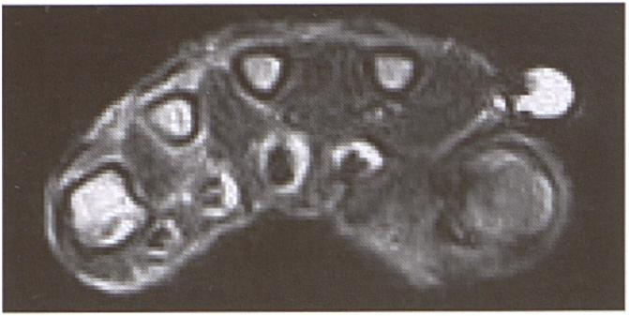
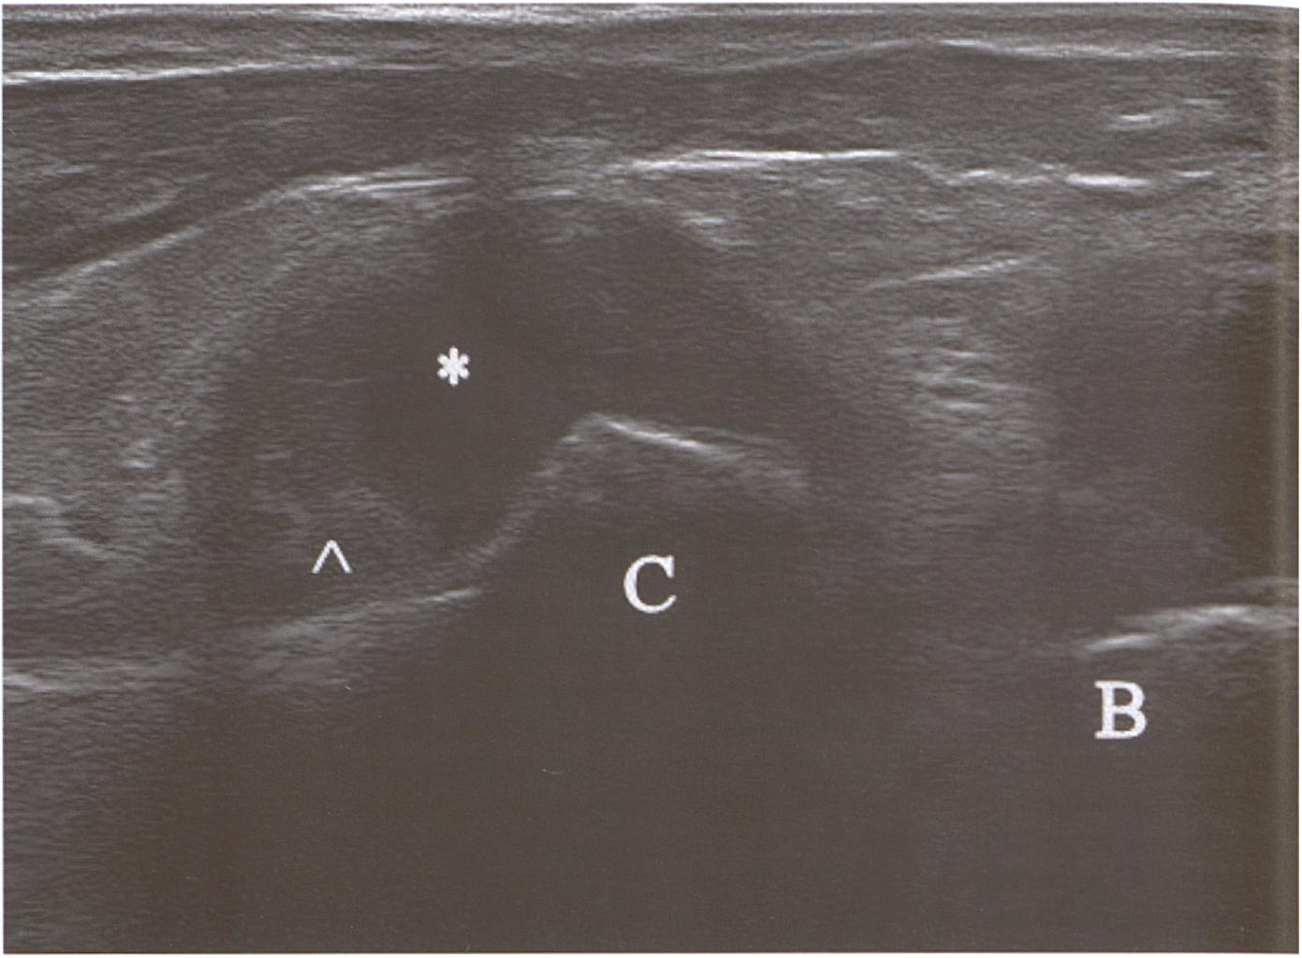
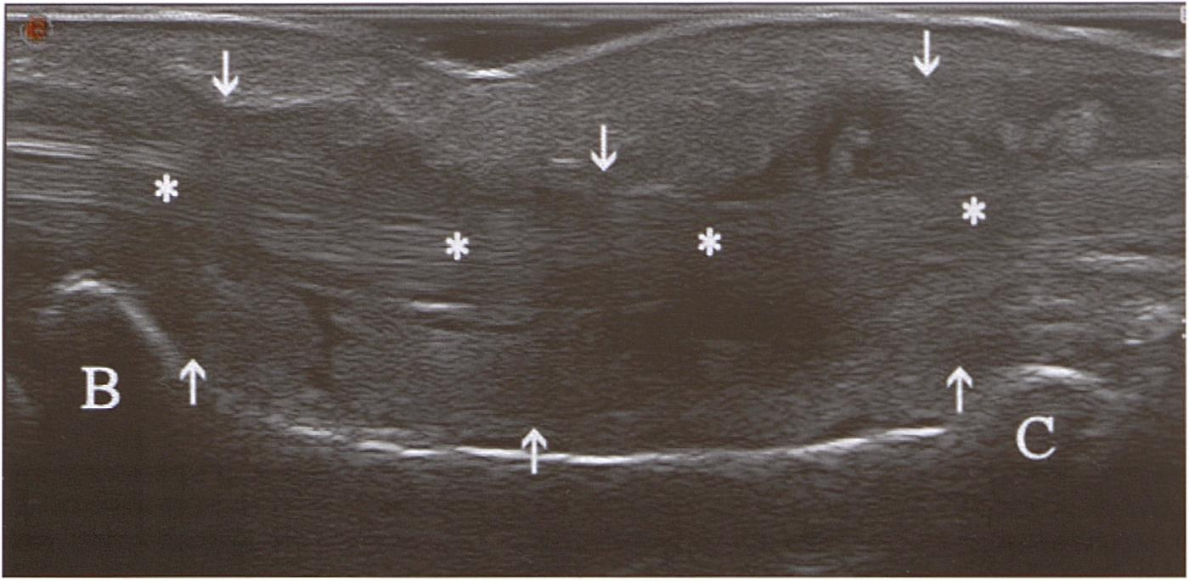
Fotografia 8
Sekwencja T2 SE, płaszczyzna poprzeczna, zapalenie pochewek ścięgnistych mm. zginaczy palców.
Axial T2 SE magnetic resonance image demonstrates tenosynovitis of digits' flexors.
Fotografia 9
Wysięk (*) i przerost maziówki (A) widoczny w stawie międzypaliczkowym bliższym palca ręki (PIP). Obraz USG - przekrój strzałkowy, powierzchnia dłoniowa; C- głowa paliczka bliższego, B - podstawa paliczka środkowego.
Effusion (*) i synovial membrane hypertrophy (A) in proximal interphalangeal joint of hand (PIP). Ventral sagittal US image of PIP joint; C- head of proximal phalanx, B - basis of middle phalanx.
Fotografia 10
Zapalenie pochewki ścięgnistej (strzałki) dla jednego ze ścięgien (*) mięśnia zginacza głębokiego palca u pacjentki z zaawansowanym RZS. Obraz USG ■ przekrój strzałkowy, powierzchnia dłoniowa na poziomie paliczka środkowego. C- głowa paliczka środkowego, B- podstawa paliczka środkowego, ścięgno (*).
Tenosynovitis (arrows) of deep flexor fingers muscle in patient with advanced RA. Ventral sagittal US image al a level of middle phalanx. C- head of proximal phalanx. B - basis of middle phalanx, tendon (*).
śniej objętych procesem chorobowym u pacjentów z RZS - standardy takie zostały określone przez Europejskie Towarzystwo Radiologii Mięśniowo-Szkieletowej (ESSR) [10]. Wskazówki dla wykonujących badanie USG układu mięśniowo-szkieletowego u pacjentów z podejrzeniem chorób reumatologicznych zostały określone w 2001 roku przez grupę roboczą do spraw badania ul- trasonograficznego układu mięśniowo- szkieletowego EULAR [1]. Obejmują one propozycje badań poszczególnych struktur, warunki sprzętowe oraz zalecenia odnośnie sposobu nauki, podkreślając istotność bardzo dobrej znajomości szczegółowej anatomii badanych obszarów oraz podstaw fizycznych ultradźwięków. Wytyczne te przedstawiają również możliwe patologie, standardy pozycjonowania oraz parametry akwizycji. Dodatkowo w 2005r. grupa ekspertów do spraw ultrasonografii, pod patronatem grupy OMERACT, określiła definicje powszechnych patologii, występujących u pacjentów z zapaleniem stawów [44].
Poniżej przedstawione zostaną opracowane systemy.

Rezonans Magnetyczny
Zgodnie z zaleceniami EULAR (OMERACT RAMRIS 2002), podstawowe se
kwencje w badaniach MR u pacjentów z reumatoidalnym zapaleniem stawów pozwalające ocenić zarówno zmiany zapalne jak i destrukcyjne stawów, powinny obejmować:
- Sekwencje T1 -zależne przed i po dożylnym podaniu kontrastu wykonane w dwóch płaszczyznach: koronalnej i poprzecznej. Należy przy tym zwrócić uwagę, że dożylne podanie środka kontrastowego może nie być konieczne, jeżeli najważniejszym zadaniem jest stwierdzenie obecności nadżerek; (fot. 1 i 2)
- Sekwencje T2-zależne z saturacją tłuszczu, lub w razie niemożliwości ich wykonywania, sekwencje STIR (Short Tau Inversion Recovery), (fot. 3)
Tak określony protokół badania pozwala na właściwą ocenę uzyskanych obrazów MR.
Ponadto sprecyzowano podstawowe definicje objawów MR, tj. zapalenia błony maziowej (synovitis), obrzęku szpiku kostnego (bone marrow oedema) oraz nadżerki (erosion).
I tak:
- Zapalenie błony maziowej (synovitis) (fot. 4) jest to obecność pogrubiałej błony maziowej wykazującej istotne wzmocnienie po dożylnym podaniu środka kontrastowego;
- Obrzęk szpiku kostnego (bonę mar- row oedema) (fot. 5) - jest to nieregularny, słabo odgraniczony obszar w obrębie szpiku kostnego wykazujący intensywność sygnału związaną z podwyższoną zawartością wody (podwyższenie sygnału w sekwencji STIR oraz T2-zależnej z supresją tłuszczu, obniżenie sygnału w sekwencjach T1 -zależnych);
- Nadżerka (bonę erosion) (fot. 6 i 7) - ostro odgraniczony brzeżny ubytek kości, z właściwą przystawową lokalizacją oraz typowym sygnałem, stwierdzony w dwóch płaszczyznach z widocznym przerwaniem warstwy korowej, w co najmniej jednej z nich. Typowy sygnał nadżerki to utrata prawidłowego niskiego sygnału warstwy korowej oraz utrata prawidłowego wysokiego sygnału szpiku kostnego w sekwencji T1-zależnej. Szybkie wzmocnienie obecne w nadżerce po dożylnym podaniu środka kontrastowego, sugeruje obecność aktywnej, nadmiernie unaczynionej błony maziowej (łuszczka - pannus).
Następnie określono stopnie nasilenia poszczególnych objawów, definiowane jak poniżej. Obecnie obowiązuje klasyfikacja OMERACT 2002 RAMRIS.
Stopień nasilenia zapalenia błony maziowej powinno się oceniać w trzech obsza-
320
Przegląd Lekarski 2010/67/4
K. Kapuścińska i wsp.

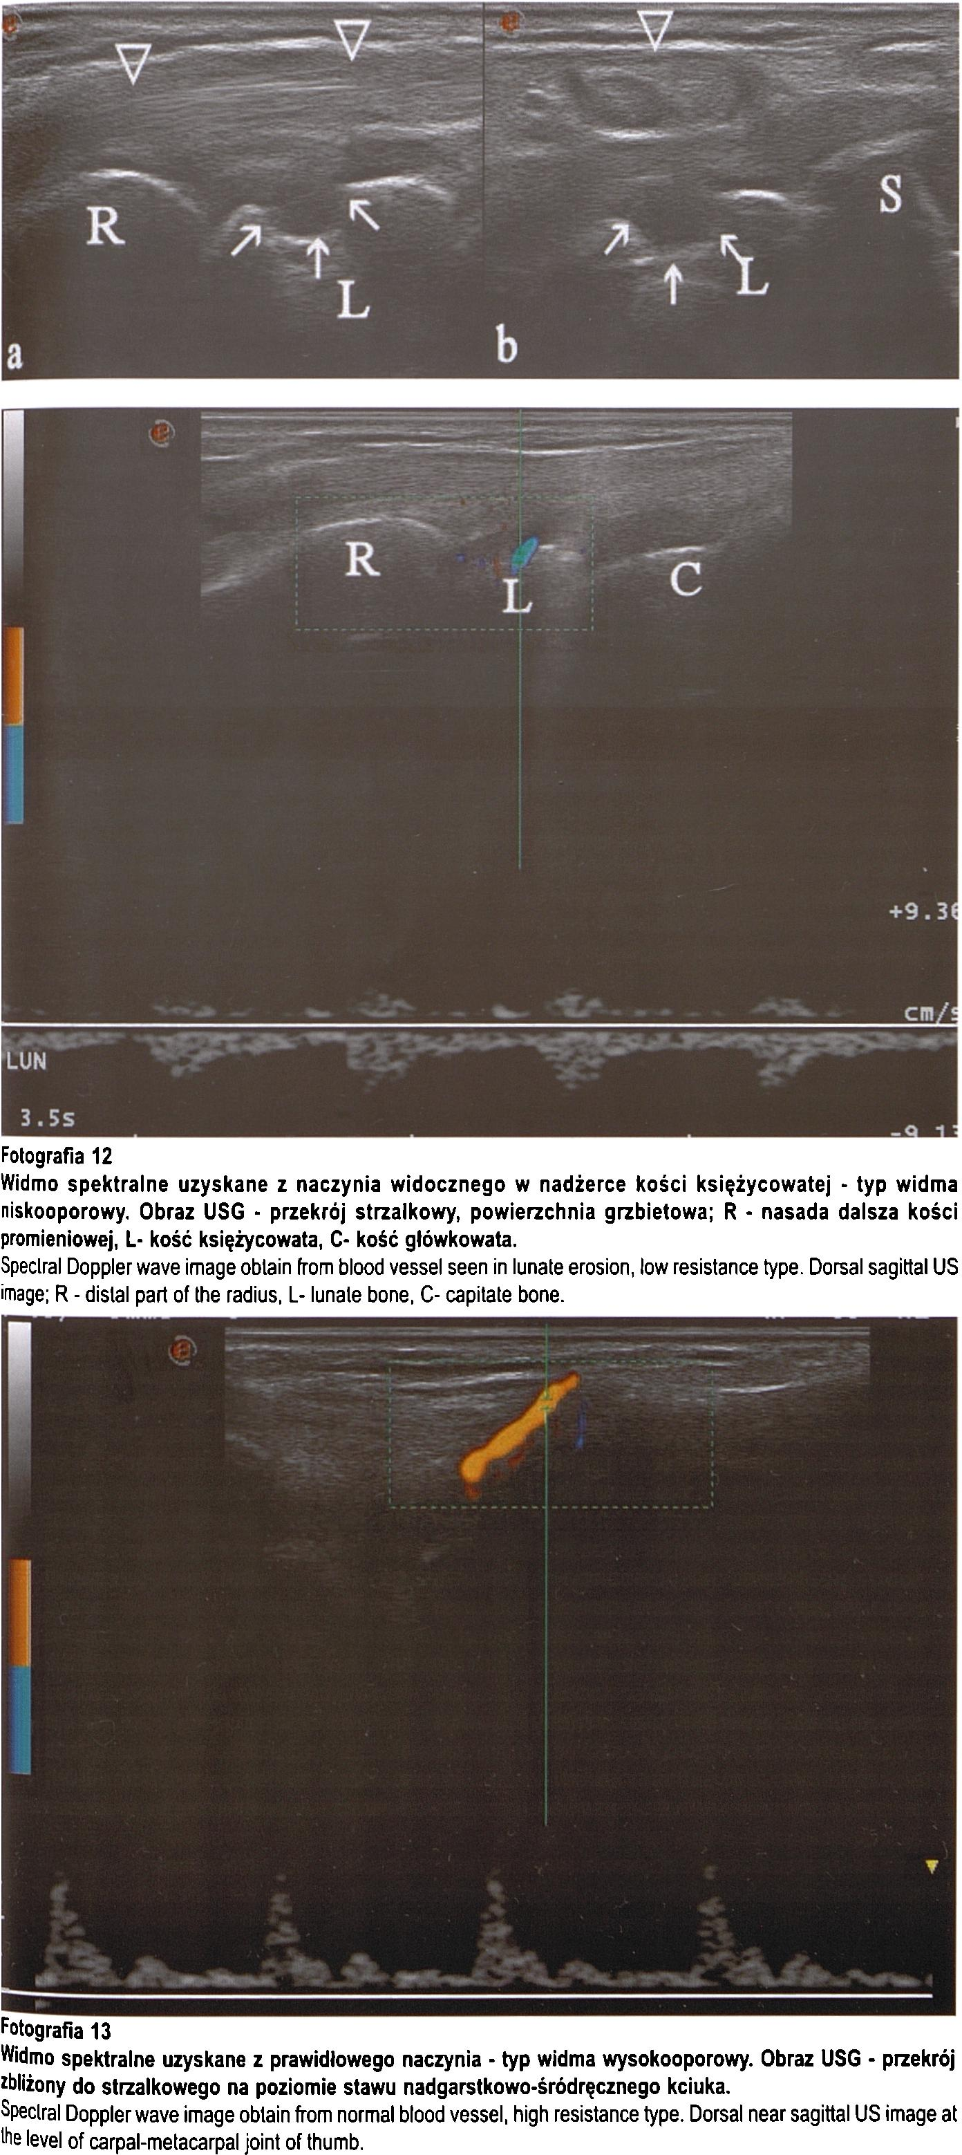
Fotografia 11
Nadżerka widoczna w kości księżycowatej (strzałki). Obraz USG - przekrój strzałkowy (a) i poprzeczny (b), powierzchnia grzbietowa. L - kość księżycowata, S- kość łódeczkowata; groty strzałek - pochewka ścięgnista i ścięgno dla palca Ił mięśnia prostownika palców.
Lunate bone erosion (arrows). Dorsal sagittal (a) and transverse (b) US image. L - lunate bone, S- scaphoid bone; arrows heads - tendon sheet and tendon for index finger extensor muscle.
rach nadgarstka (staw promieniowo-tokcio- wy dalszy; staw promieniowo-nadgarstko- wy, a także stawy: śródnadgarstkowy oraz nadgarstkowo-śródręczny), jak również w każdym ze stawów śródręczno-paliczko- wych, z wyjątkiem stawów I nadgarstkowo- śródręcznego oraz I śródręczno-paliczko- weg (tj. stawów kciuka).
Skala zapalenia błony maziowej obejmuje stopnie od 0 do 3. Stopień 0 jest stanem prawidłowym, a poszczególne stopnie od 1 do 3 (łagodny, umiarkowany i znaczny) obejmują kolejne 1/3 prawdopodobnej maksymalnej objętości błony maziowej w danym stawie, wykazującej wzmocnienie po dożylnym podaniu środka kontrastowego;
Stopień obrzęku szpiku kostnego powinno się oceniać osobno dla każdej z kości ocenianych stawów ( kości nadgarstka: łódeczkowata, księżycowata, trójgraniasta, grochowata, czworoboczna większa, czworoboczna mniejsza, główkowata, haczykowata, część dystalna kości promieniowej, część dystalna kości łokciowej, podstawy kości śródręcza oraz kości stawów śród- ręczno-paliczkowych: głowa kości śródręcza oraz podstawa paliczka bliższego). Podział obrzęku szpiku kostnego na stopnie od 0 do 3 związany jest ze stopniem zajęcia objętości kości (wyrażonym w procentach), i tak: stopień 0 - brak obrzęku szpiku kostnego, stopień 1 - zajęte jest 1-33% objętości ocenianej kości; stopień 2 - 34-66%, stopień 3-67-100%;
Stopień nadżerek, podobnie jak stopień obrzęku szpiku kostnego należy oceniać osobno dla każdej z kości ocenianych stawów (kości nadgarstka: łódeczkowata, księżycowata, trójgraniasta, grochowata, czworoboczna większa, czworoboczna mniejsza, główkowata, haczykowata, część dystalna kości promieniowej, część dystalna kości łokciowej, podstawy kości śródręcza oraz kości stawów śródręczno-paliczkowych: głowa kości śródręcza oraz podstawa paliczka bliższego. Podział na stopnie od 0 doi 0 jest związany ze stopniem zniszczenia kości (wyrażonym w procentach), i tak: stopień 0- prawidłowa kość, stopień 1 -1-10% ubytku objętości kości, stopień 2 -11-20%, stopień 3 - 21-30%, stopień 4 - 31-40%, stopień 5 - 41-50%, stopień 6 - 51-60%, stopień 7-61- 70%, stopień 8 - 79-80%, stopień 9- 81-90%, stopień 10 - 91-100%.
Przy ustalaniu stopnia zarówno obrzęku szpiku kostnego, jak i stopnia nadżerek dla kości długich (tj. część dystalna kości promieniowej, część dystalna kości łokciowej, podstawy kości śródręcza oraz podstawy policzków) należy uwzględnić zmiany w
Przegląd Lekarski 2010 /67/4
321

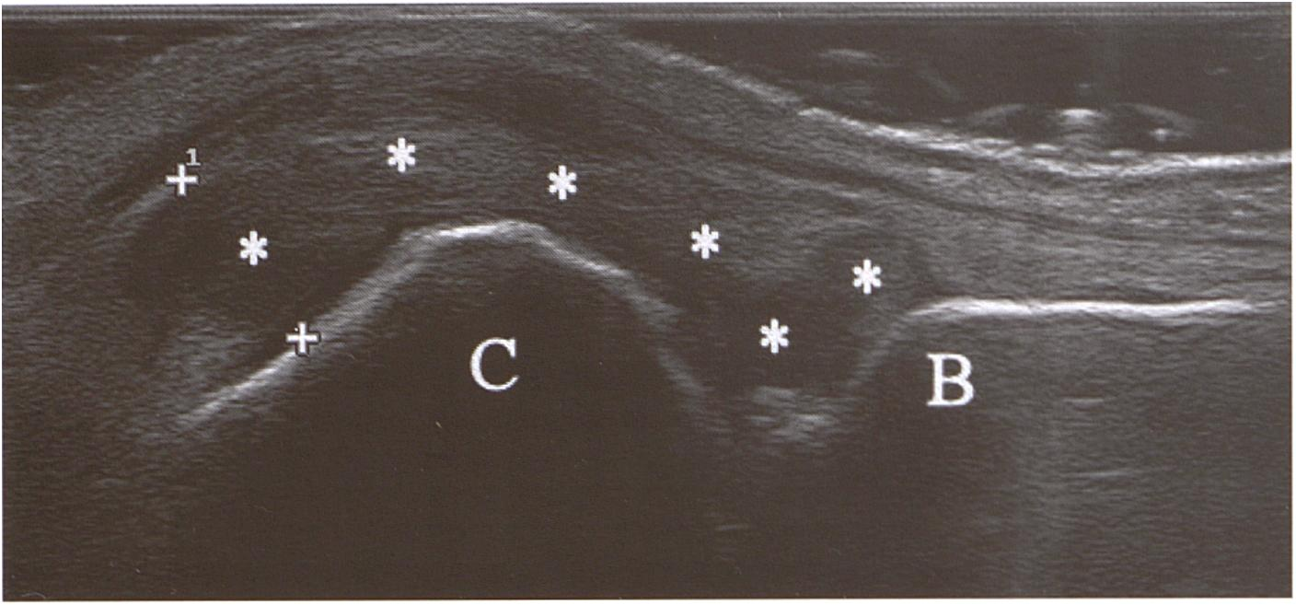
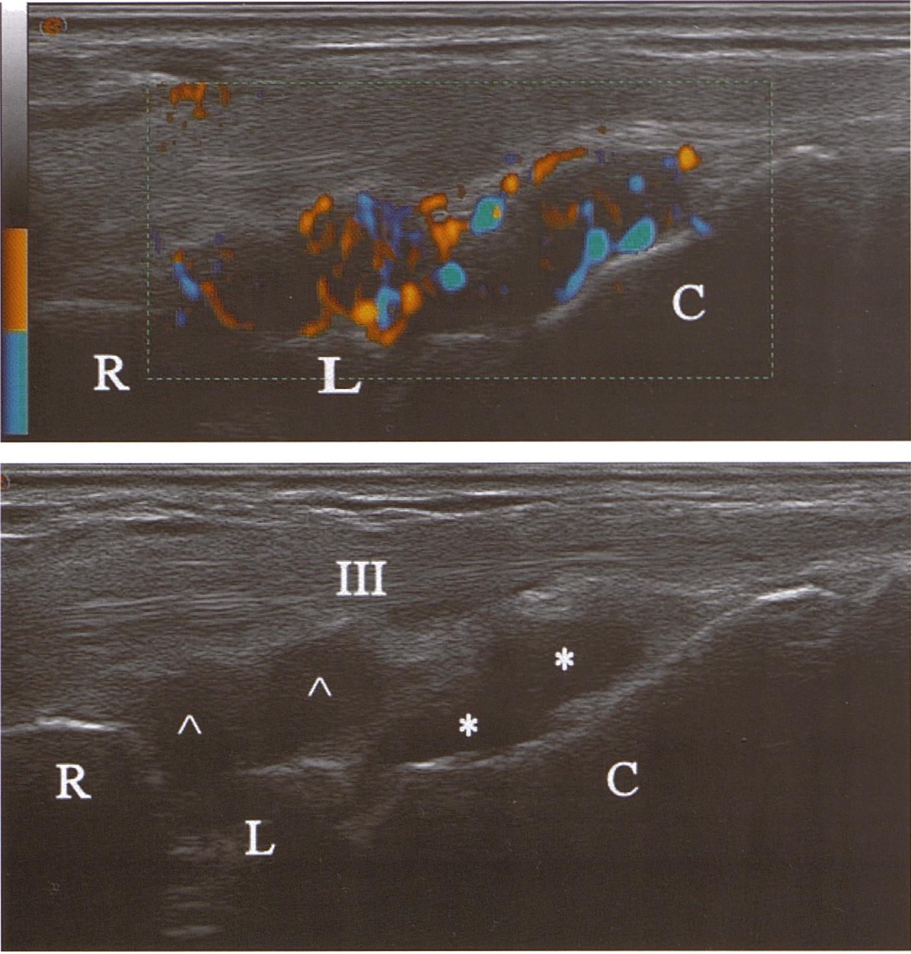
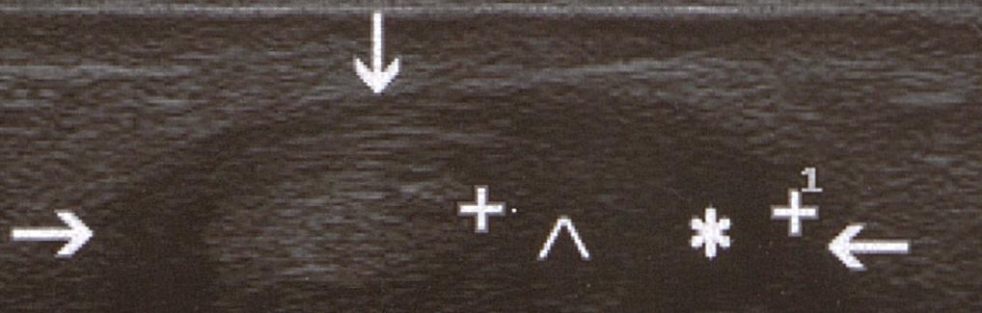
Fotografia 14
Stopień 3 przerostu maziówki (*) w stawie śród- ręczno-paliczkowym palca III. Obraz USG - przekrój strzałkowy przez staw śródręczno-paliczkowy, powierzchnia grzbietowa; C- głowa kości śródręcza; B- podstawa paliczka bliższego.
Synovial membrane hypertrophy (*) in III metacarpal- phalangeal joint (MCP) - grade 3. Dorsal sagittal US image of MCP joint. C- head of III metacarpal bone; flbasis of proximal phalanx.
Fotografia 15
Stopień 3 zapalenia błony maziowej w stawach promieniowo-nadgarstkowym oraz śródnadgar- stkowym. Obraz USG z zastosowaniem opcji Dopplera Mocy, przekrój strzałkowy, powierzchnia grzbietowa; R - nasada dalsza kości promieniowej, L- kość księżycowata, C- kość główkowata.
Synovial membrane inflammation in radio-carpal and inlercarpal joints - grade 3. Dorsal sagittal US Power Doppler image. R - distal part of the radius, L- lunate bone, C- capitate bone.
Fotografia 16
Stopień umiarkowany przerostu maziówki/wysięku (cechy zapalenia) widoczny w stawie promieniowo- nadgarstkowym (A) oraz śródnadgarstkowym (*). Obraz USG ■ przekrój strzałkowy, powierzchnia grzbietowa; R ■ nasada dalsza kości promieniowej, L - kość księżycowata, C ■ kość główkowata.
Radio-carpal (A) and intercarpal (*) joints inflammation ■ moderate grade. Dorsal sagittal US image; R - distal part of the radius, L- lunate bone, C- capitate bone.
Fotografia 17
Zapalenie pochewki ścięgnistej stopnia znacznego - obecność wysięku (*) i przerośniętej maziówki(A) szerokości ok. 5,5mm. Obraz USG - przekrój poprzeczny pochewki ścięgnistej, powierzchnia grzbietowa.
Severe grade tenosynovitis - effusion (*) and synovial membrane hypertrophy (A). Dorsal transverse US image of tendon sheet.
t
obszarze o „głębokości" 1 cm od powierzchni stawowej ocenianej kości.
Rycina 1 i rycina 2 przedstawiają propozycję arkuszy opisowych dla oceny nadgarstka i ręki odpowiednio.
Tak określonym stopniom przypisuje się jednoimienną liczbę punktów-tj. stopień 1 - 1 punkt, stopień 2 - 2 punkty, stopień 3-3 punkty, itd. Ostateczny wynik powstaje po zsumowaniu punktów uzyskanych w ocenie
poszczególnych objawów dla wszystkich stawów. Dla zapalenia maziówki maksymalna liczba punktów dla stawów 2-5 MCP, stawów nadgarstka oraz całości (dla jednej ręki) to odpowiednio 0-12, 0-9 oraz 0-21.
322
Przegląd Lekarski 2010 /67/4
K. Kapuścińska i wsp-

Tabela I
Definicje najczęściej spotykanych objawów w chorobach reumatycznych [44].
Definition of most common signs in rtieumatoid diseases[44].
Objaw
Wysięk
Przerost maziówki
Zapalenie pochewki
śclęgnistej
Enlezopatia
Nadżerka
Zapalenie kaletki
Definicja
Hipoechogeniczny lub bezechowy obszar wewnąlrzstawowy, ulegający kompresji
pod wpływem ucisku głowicą, nie wykazujący obszarów kodowanych kolorem
w badaniu dopplerowskim (brak kolorowych pikseli w bramce koloru,
odpowiadających obecności naczyń) (fot. 9, *)
Pogrubienie błony maziowej - hypoechogeniczne, nie ulegające kompresji pod wpływem
ucisku głowicą, mogące kodować się kolorem w badaniu dopplerowskim (obecność
kolorowych pikseli w bramce koloru odpowiadających obecności naczyń) (fot. 9,A)
Wysięk w lub pogrubienie błony maziowej pochewki, widoczne w dwóch prostopadłych
płaszczyznach, mogące kodować się kolorem w badaniu dopplerowskim (fot. 10)
Obniżenie echogeniczności z zatarciem prawidłowej struktury wtókienkowej lub
pogrubienie ścięgna czy więzadta przy ich przyczepie do kości, widoczne w dwóch
prostopadłych płaszczyznach, mogące zawierać obszary kodujące się kolorem w badaniu
dopplerowskim lub zmiany w kościach, takie jak entezofity, nadżerki lub nieregulamość
obrysu; mogą być obecne drobne ogniska hiperechogeniczne odpowiadające
zwapnieniom
Wewnątrzstawowe przerwanie ciągłości powierzchni kości widoczne
w dwóch płaszczyznach (fot. 11)
Torbielowate poszerzenie kaletki z nieprawidłowym hypoechogenicznym lub bezechowym
materiałem, z lub bez płynu w kaletce, widoczne w dwóch prostopadłych płaszczyznach,
mogące kodować się kolorem w badaniu dopplerowskim
Tabela II
Szczegóły anatomiczne mogące być źródłem pomyłek w badaniu USG nadgarstka i ręki [3,6,17,35,42]. Anatomie details - possible pitfalls in US exam of wrist and hand [3,6,17,35,42].
Warto pamiętać:
- Na grzbietowej powierzchni głowy kości śródręcza, w miejscu zarośniętej chrząstki wzrostowej
widoczne jest zazębienie, o gładkim dnie, bez obecności pogrubiałej maziówki w przyleganiu - nie mylić z nadżerką;
- Niewielka ilość płynu w pochewce ścięgien zginaczy jest obecna u osób zdrowych - w przekroju
podłużnym zachowana jest jednak ciągłość; przy obecności wysięku widoczna jest jego odcinkowość, spowodowana obecnością troczków (pulley);
- Krezka pochewek ścięgnistych zawiera naczynia; prawidłowe naczynie uwidocznione w badaniu
dopplerowskim wykazuje wysokooporowe widmo przepływu;
- Zachyłek bliższy stawów śródręczno-paliczkowych wypełniony jest wewnątrztorebkową,
ale pozamaziówkową tkanką tłuszczową - nie mylić z przerośniętą maziówką;
- W stawach kciuka często stwierdza się wysięk, pogrubienie maziówki i osteofity także u osób bez
dolegliwości;
- Więzadlo lódeczkowalo-księżycowate widoczne jest w ok. 80% - nieuwidocznienie go nie świadczy
o jego uszkodzeniu;
- Troczek prostowników widoczny jest jako hypoechogeniczne pasmo tworzące przedziały na
grzbietowej powierzchni nadgarstka, najszersze nad IV przedziałem - nie mylić z pogrubieniem pochewki w przebiegu procesu zapalnego;
- Część rozcięgna prostowników palców nad stawami śródręczno-paliczkowymi (ang. extensor hood,
extensor expansion) to cienka echogeniczna struktura kształtu trójkątnego (prawidłowa grubość poniżej 2 mm), podstawą obejmująca grzbietową i poboczne części stawów śródręczno-paliczkowych - jego uszkodzenie rzadko występuje u osób bez reumatoidalnego zapalenia stawów; należy je podejrzewać kiedy dochodzi do bocznego przemieszczenia centralnie położonego ścięgna prostownika danego palca podczas ruchu zginania;
- Dwudzielny nerw pośrodkowy jest wariantem anatomicznym, często współistnieje z przetrwałą
tętnicą pośrodkową;
- Otwory naczyń odżywczych mogą imitować nadżerki, najczęściej widoczne na grzbietowej i
dłoniowej powierzchni kości księżycowatej, w kości główkowatej i trójgraniastej; naczynia odżywcze mają szerokość poniżej 2mm;
- Miejsca przyczepów więzadel na kości główkowatej i haczykowatej, łokciowym brzegu kości
trójgraniastej oraz na grzbietowej części podstawy II kości śródręcza mają nierówne obrysy -nie mylić z nadżerkami.;
- Naczynie patologiczne (powstałe w wyniku procesu zapalnego) ma niskooporowe widmo
przepływu (fol.12), podczas gdy prawidłowe naczynia wykazują widmo wysokooporowe (fot. 13).
Podobnie dla obrzęku szpiku kostnego, od-
powiednio 0-24; 0-45 oraz 0-69; oraz dla
nadżerek - 0-80; 0-150 oraz 0-230.
Opisywany system nie uwzględnia oce-
ny stopnia zapalenia pochewek ścięgnistych
(tenosynovitis) (fot. 8), objawu często wy-
stępującego w RZS. W oparciu o sekwen-
cje oraz sposób stopniowania stosowany w
OMERACT RAMRIS 2002 stworzono ana-
logiczny system dla oceny również i tej pa-
tologii [16]. Ocenie podlegają wszystkie
sześć przedziałów grzbietowych (przedział
I - pochewki ścięgien m. prostownika krót-
kiego kciuka oraz m. odwodziciela długiego
kciuka; II - pochewki ścięgien m. prostownika promieniowego nadgarstka długiego i krótkiego; III - pochewka ścięgna m. prostownika długiego kciuka; IV - pochewka ścięgien m. prostownika palców oraz wskaziciela; V - pochewka m. prostownika palca małego; VI - pochewka m. prostownika łokciowego nadgarstka) oraz 4 pochewek zginaczy po stronie dłoniowej (ścięgna m. zgi- nacza promieniowego nadgarstka, m. zgi- nacza długiego palucha, wspólna dla ścięgien mięśni zginaczy powierzchownego i głębokiego palców, ścięgna m. zginacza łokciowego nadgarstka). Najwyraźniej zmiany widoczne są na poprzecznych przekrojach obrazów sekwencji T1-zależnych, przed i po dożylnym podaniu środka kontrastowego, gdzie tenosynovitis może przedstawiać się jako płyn w pochewce lub pogrubienie (rozrost maziówki) pochewki ulegające wzmocnieniu po dożylnym podaniu środka kontrastowego. Ponieważ niewielka ilość płynu w pochewce może być widoczna także u osób zdrowych, istotne jest stwierdzenie tego objawu na obrazach co najmniej dwóch sąsiadujących warstw. Analogicznie do zapalenia błony maziowej wyróżnia się zapalenie pochewek klasyfikując je w skali od 0 do 3. Kryterium przynależności do odpowiedniego stopnia stanowi szerokość stwierdzanej warstwy płynu lub pogrubienia pochewki ze wzmocnieniem pokontrastowym. I tak:
- stopień 0 - brak płynu lub pogrubienia ze wzmocnieniem pokontrastowym;
- stopień 1 - szerokość warstwy płynu lub pogrubienia(rozrost maziówki) pochewki ze wzmocnieniem pokontrastowym mniejsza niż 2 mm;
- stopień 2 - szerokość warstwy płynu lub pogrubienia (rozrost maziówki) pochewki ze wzmocnieniem pokontrastowym równa lub większa niż 2 mm i mniejsza niż 5 mm;
- stopień 3 - szerokość warstwy płynu lub pogrubienia (rozrost maziówki) pochewki ze wzmocnieniem pokontrastowym co najmniej 5mm.
Szerokość ocenianej warstwy mierzy się w punkcie maksymalnej grubości prostopadle do powierzchni ścięgna. Rycina 3 przedstawia propozycję arkuszu opisowego zapalenia pochewek ścięgnistych. Następnie, analogicznie jak w OMERACT RAMRIS 2002, określonym stopniom przypisuje się jednoimienną liczbę punktów - tj. stopień 1 -1 punkt, stopień 2 - 2 punkty, stopień 3 - 3 punkty. W przypadku braku ścięgna (wariant anatomiczny) oceniana struktura otrzymuje 0 punków. Maksymalna liczba punktów, jaką może uzyskać pacjent w ocenie tendosynovitis wynosi 30. Tak stworzony system oceny stanowi cenne uzupełnienie systemu OMERACT RAMRIS 2002.
Wspomniana wcześniej subiektywność oceny badań MR przez radiologów, w zależności od doświadczenia i wiedzy oceniającego, skłoniła OMERACT do stworzenia atlasów referencyjnych zawierającego obrazy MR stawów nadgarstka oraz stawów śródręcza, z podziałem na objawy i ich stopnie [8,9]. Korzystanie z atlasów referencyjnych jest szczególnie istotne zwłaszcza w początkowym okresie nauki oceny obrazów MR chorób reumatycznych, jak również w przypadku wątpliwości klinicznych. Z kolei zastosowanie systemu (OMERACT RAM-
przegląd Lekarski 2010 /67/4
323

RIS 2002) w codziennej praktyce, rozszerzonego o ocenę pochewek ścięgnistych, pozwala zobiektywizować ocenę zmian. Umożliwia także porównanie wyników badań przeprowadzanych w różnym czasie i w różnych ośrodkach.

Ultrasonografia
Wskazówki dla wykonujących badanie USG układu mięśniowo-szkieletowego u pacjentów z podejrzeniem chorób reumatologicznych [1,7] obejmują propozycje badań poszczególnych struktur, warunki sprzętowe oraz zalecenia odnośnie sposobu nauki, podkreślając istotność bardzo dobrej znajomości szczegółowej anatomii badanych obszarów oraz podstaw fizycznych ultradźwięków. Wytyczne te przedstawiają również możliwe patologie, standardy pozycjonowania oraz parametry akwizycji. Dodatkowo w 2005r. grupa ekspertów do spraw ultrasonografii, pod patronatem grupy OME- RACT (Outcome Measure Rhematoid Arthritis Clinical Trial), określiła definicje powszechnych patologii, występujących u pacjentów z zapaleniem stawów [44]. Definicje poszczególnych objawów przedstawia tabela I.
Oczywiście podstawą przeprowadzenia w pełni wartościowego badania jest znajomość prawidłowej anatomii oraz możliwych wariantów anatomicznych [3,6,17,35,42]- zapobiega to rozpoznawaniu patologii, której w rzeczywistości nie ma. Szczegóły, o których warto pamiętać, a które mogą być źródłem pomyłek, przedstawia tabela II.
Ponadto należy znać parametry akwizycji obrazów, zwłaszcza przy stosowaniu opcji dopplerowskich, tak aby uzyskane dane były wiarygodne i możliwe do powtórzenia. Mogą się one nieco różnić w zależności od producenta, jednak główne zasady - przedstawione w tabeli III - znajdują zastosowanie do wszystkich ultrasonografów [43].
Wynikom fałszywie ujemnym zapobiega również właściwa technika badania. Należy tu podkreślić istotność niewywierania ucisku na badane tkanki - zapobiega temu właściwe trzymanie głowicy, z wykorzystaniem V palca jako "podpórki” oraz obecność warstwy żelu pomiędzy głowicą a skórą.
W związku z rosnącą popularnością ultrasonografii we wczesnym wykrywaniu chorób reumatycznych oraz monitorowaniu skuteczności leczenia [33, 41], pojawiła się
potrzeba standaryzacji stopnia nasilenia poszczególnych patologii.
Próby standaryzacji dotyczą w większości stawów śródręczno-paliczkowych (MCP) oraz międzypaliczkowych bliższych i dalszych (PIP i DIP) [11,12,23,39], ze względu na łatwość powtarzalności badania - przekroje strzałkowe stawów MCP Il-V; przekroje czołowe stawów MCP palca II od strony promieniowej oraz palca V od strony łokciowej; przekroje strzałkowe stawów PIP i DIP: grzbietowe i dłoniowe oraz przekroje czołowe: promieniowe i łokciowe.
Średnie wartości szerokości zachyłków stawu MCP: proksymalnego grzbietowego, dystalnego grzbietowego i proksymalnego dłoniowego w wymiarze grzbietowo-dłonio- wym w przekroju strzałkowym wynoszą odpowiednio: 2,5 mm, 1,5 mm i 3 mm; a w przekroju czołowym II i V MCP - 2,5 mm (od powierzchni kości do zewnętrznego zarysu więzadła pobocznego). Dla stawów międzypaliczkowych bliższych palców II- V wartości odległości od kości policzków bliższy do powierzchni ścięgien prostowników i zgina- czy wynoszą 1 mm i 2 mm odpowiednio. Pomiary w płaszczyźnie czołowej od strony łokciowej i promieniowej stawów PIP wynoszą ok. 2,5 mm. Za patologię uznaje się zwiększenie wymienionych wartości o co najmniej 1 mm [22].
Szkudlarek i wsp. proponują następujący podział stopni zaawansowania wysięku, zapalenia błony maziowej, stopnia zapalenia i stopnia nadżerek [39].
Wysięk:
- stopień 0 - brak wysięku;
- stopień 1- minimalna ilość płynu
w stawie;
- stopień 2 - umiarkowana ilość płynu
w stawie (bez rozciągnięcia torebki stawowej);
- stopień 3 - znaczna ilość płynu
w stawie (z rozciągnięciem torebki stawowej).
Przerost błony maziowej:
- stopień 0 - błona maziowa
niepogrubiała;
- stopień 1- minimalne pogrubienie
błony maziowej, wypełniające kąt pomiędzy okołostawową kością, bez przekroczenia linii łączącej wierzchołki kości tworzących staw;
- stopień 2 - umiarkowane pogrubienie
błony maziowej, z przekroczeniem linii łączącej wierzchołki
okołostawowe kości tworzących staw, bez obecności pogrubialej maziówki wzdłuż trzonów;
- stopień 3 - znaczne pogrubienie błony
maziowej z przekroczeniem linii łączącej wierzchołki okołostawowe kości tworzących staw oraz obecnością pogrubiałej maziówki wzdłuż przynajmniej jednego trzonu (fot. 14).
Stopień zapalenia błony maziowej:
- stopień 0 - brak kolorowych pikseli
w oknie koloru w badaniu dopplerowskim;
- stopień 1 - widoczne pojedyncze
kolorowe piksele w oknie koloru w badaniu dopplerowskim;
- stopień 2 - kolorowe piksele zajmują
<50% obszaru przerośniętej maziówki;
- stopień 3 - kolorowe piksele zajmują
>50% obszaru przerośniętej maziówki (fot. 15).
Stopień nadżerek:
- stopień 0 - regularny obrys kości;
- stopień 1 - nieregularność obrysu
kości widoczne jedynie w jednej płaszczyźnie;
- stopień 2 - nieregularność obrysu
kości widoczna w dwóch płaszczyznach;
- stopień 3 - znacznej wielkości ubytek
kości widoczny w dwóch płaszczyznach.
Dla wysięku, rozrostu maziówki, oraz nadżerek stopnie 0 i 1 są w normie. Dla obrazów badań dopplerowskich prawidłowy jest jedynie stopień 0 [39].
Niektórzy autorzy proponują uznanie nadżerki przy nierówności większej lub równej 2 mm i widocznej w dwóch płaszczyznach [21]. Należy także pamiętać, że w związku z pojawianiem się coraz bardziej czułych ultrasonografów, obszary wykazujące obecność kolorowych pikseli w badaniach dopplerowskich mogą być również obecne u osób zdrowych [42].
Standaryzacja badań nadgarstka w porównaniu do badań stawów palców jest zadaniem trudniejszym. Tutaj największą powtarzalność uzyskuje się przy przekrojach strzałkowych obejmujących przekrój kości promieniowej, księżycowatej, główkowatej oraz III kości śródręcza. Szerokość zachyłków w stawie promieniowo-nadgarstkowym, śródnadgarstkowym na tym poziomie nie
Tabela III
Zalecane ustawienia parametrów badań dopplerowskich [43]. Power and color Doppler preset [43].
Parametr | Zalecenie | Uwagi
skala prędkości (PRF- pulse repetition frequency) | Najniższa możliwa | Tak aby nie występowały artefakty ruchowe
Priorytet koloru (Colour priority) | Cały priorytet dla koloru | Opcja dostępna w niektórych aparatach
Filtr (Wall Filter) | Najniższy możliwy | Często sprzężony z PRF
Persistence | Najniższy możliwy | parametr związany z uśrednianiem poprzedzających obrazów kolorowych
Wzmocnienie (Gain) | Na granicy szumu | Nieco poniżej poziomu pojawienia się kolorowych pikseli, na obszarze odzwierciedlającym warstwę żelu na głowicy.
Ognisko (Focus) | Na poziomie obserwowanej patologii | Zazwyczaj sprzężone z oknem koloru
Częstotliwość dopplerowska | Musi zostać ustalona w praktyce | Kompromis pomiędzy stopniem penetracją a rozdzielczością.
324
Przegląd Lekarski 2010 /67/4
K. Kapuścińska i wsp-

powinna przekraczać 2 mm. Podkreśla się jednak dużą zmienność szerokości od powierzchni kości do dolnego zarysu prostowników (do 7 mm) oraz możliwość występowania zmian ogniskowo (tj. w jednej z części, np. promieniowej lub łokciowej), a zatem wykonywanie pomiarów jedynie w tej osi było by znacznym uproszczeniem [23]. McNally proponuje podział zapalenia widocznego w stawie promieniowo-nadgarst- kowym, śródnadgarstkowym oraz nadgarst- kowo-śródręcznych, jak również w stawach MCP i PIP, na 3 stopnie - lekki, umiarkowany i znaczny - w zależności od grubości zmienionej błony maziowej i wysięku, i tak:
- stopień lekki, kiedy stwierdza się
poszerzenie zachyłków (wysięk lub przerośnięta maziówka) do 2 mm powyżej normy,
- umiarkowany 2-4 mm powyżej normy
(fot. 16)
- stopień znaczny, kiedy stwierdza się
poszerzenie zachyłków co najmniej 4 mm powyżej normy [23].
System też można również zastosować do oceny stopnia zapalenia pochewek ścię- gnistych (fot. 17), gdzie w warunkach prawidłowych widoczna jest jedynie minimalna ilość płynu.
Wysokoczęstotliwościowe głowice, zapewniające bardzo dobrą rozdzielczość, pozwalają uwidocznić chrząstkę stawową, szczególnie dobrze widoczną na powierzchni głowy kości śródręcza [21]. Możliwe patologie w jej obrębie to ścieńczenie (poniżej 1,5 mm), pogrubienie (powyżej 2,5 mm), nie- regularność obrysów lub niejednorodna echogeniczność.
Ze względu na aspekty ekonomiczne (mniejszy koszt badania, łatwiejsza dostępność) jako badanie pierwszego wyboru zaleca się badanie USG. W przypadku wyniku ujemnego badania USG przy silnym podejrzeniu klinicznym wskazane jest poszerzenie diagnostyki o MR. Badanie MR wskazane jest również jeśli chcemy określić rokowanie pacjenta, gdyż jest to jedyne badanie obrazujące wszystkie etapy choroby.
Zarówno przy badaniach USG jak i MR istnieje potrzeba standaryzacji, celem obiektywizacji badania, umożliwiającej kontrolę aktywności procesu zapalnego u danego pacjenta, jak również porównywanie skuteczności leczenia w grupach pacjentów.
Piśmiennictwo
- Backhaus M., Burmester G.R., Gerber T. et al.: Guidelines for musculoskeletal ultrasound in rheumatology. Ann. Rheum. Dis. 2001,60,641. Wytyczne do badania ultrasonograficznego układu mięśniowo- szkieletowego w reumatologii. II. Lowenhoff I, kons. Serafin-Król M„ MP Diag. Obr. 2002,1, 75.
- Bajaj S., Lopez-Ben R., Oster R. et al.: Ultrasound detects rapid progression of erosive disease in early rheumatoid arthritis: a prospective longitudinal study. Skeletal Radiol. 2007, 36,123.
- Bianchi S., Martinol C., de Gautard R. et al.: Ultrasound of the digital flexor system: Normal and palho-
logical findings. Journal of Ultrasound 2007,10, 85.
- Bird P., Conaghan P., Ejbjerg B. et al.: The development of the EULAR-OMERACT rheumatoid arthritis MRI reference image atlas. Ann. Rheum. Dis. 2005, 65, ¡8.
- Boers M., Brooks P., Simon L.S., et al.: OMERACT: An international initiative to improve outcome measurement in rheumatology. Trials 2007, 8, 38.
- Boutry N., Larde A., Demondion X. et al.: Metacarpophalangeal Joints at US in Asymptomatic Volunteers and Cadaveric Specimens. Radiol. 2004,232, 716.
- Brown A.K., O'Connor P.J., Roberts T.E. et al.: Recommendations for musculoskeletal ultrasonography by rheumatologists: setting global standards for best practice by expert consensus. Arthritis Rheum. 2005, 53, 83.
S. Conaghan P., Bird P., Ejbjerg B. et al.: The EULAR- OMERACT rheumatoid arthritis MRI reference image atlas: the metacarpophalangeal joints. Ann. Rheum. Dis. 2005, 65,11.
- Ejbjerg B., McQueen F., Lassere M. et al.: The EULAR-OMERACT rheumatoid arthritis MRI reference image atlas: the wrist joint. Ann. Rheum. Dis. 2005, 65, ¡23.
- European Society of Musculoskeletal Radiology: Musculoskeletal Ultrasound Technical Guidelines III. Wrist.
- Farrant J.M., O'Connor P.J., Grainger A.J.: Advanced imaging in rheumatoid arthritis Part 1: Synovitis. Skeletal Radiol. 2007, 36, 269.
- Farrant J.M., O'Connor P.J., Grainger A.J.: Advanced imaging in rheumatoid arthritis Part 2: Erosions. Skeletal Radiol. 2007, 36, 381.
- Foley-Nolan D., Stack J.P., Ryan M. et al.: Magnetic Resonance Imaging in the assessment of rheumatoid arthritis - a comparison with plain film radiographs. British Journal of Rheum. 1991,30,101.
- Haavardsholm E.A., Boyesen P., Ostergaard M. et al.: MRI-detecled bone marrow edema is a predictor of subsequent radiographic progression in early rheumatoid arthritis. Ann. Rheum. Dis. 2007,66,94.
- Haavardsholm E.A., Kvan N.P., Rstergaard M. et al.: Reliability of the OMERACT Rheumatoid Arthritis MRI Score (RAMRIS) in a Multi-Reader Longitudinal Setting. Arthritis Rheum. 2004, 50,457.
- Haavardsholm E.A., Ostergaard M., Ejbjerg B. et al.: Introduction of a novel magnetic resonance imaging tenosynovitis score for rheumatoid arthritis: reliability in a multireader longitudinal study. Ann. Rheum. Dis. 2007, 66,1216.
- van der Heijde D.M.F.M.: Plain X-rays in rheumatoid arthritis: overview of scoring methods, their reliability and applicability. Bailleres Clin. Rheumatol. 1996,10,435.
- Larsen A., Dale K., Eek M.: Radiographic evaluation of rheumatoid arthritis and related conditions by standard reference films. Acta Radiol. Diagn. 1977, 18, 481.
- Lee J.C., Healy J.C.: Normal Sonographic Anatomy of the Wrist and Hand. RadioGraphics 2005, 25, 1577.
- Lee D.M., Weinblatt M.E.: Rheumatoid arthritis. Lancet 2001,358,903.
- Lurid P.J., Heika A., Maricic M.J. et al.: Ultrasonographic imaging of the hand and wrist in rheumatoid arthritis. Skeletal Radiol. 1995, 24, 591.
- McAlinden P.S.,Teh J.: Imaging of the wrist. Imaging 2003,15,180.
- McNally E.G.: Ultrasound of the small joints of the hands and feet: current status. Skeletal Radiol. 2008, 37, 99.
- McQueen F.M., Benton N., Perry D. et al.: Bone edema scored on magnetic resonance imaging scans of the dominant carpus at presentation predicts radiographic joint damage of the hands and feet six years later in patients with rheumatoid arthritis. Arthritis Rheum. 2003, 48,1814.
- McQueen F.M., Ostendorf B.: What is MRI bone oedema in rheumatoid arthritis and why does it matter? Arthritis Res. Ther. 2006, 8, 222.
- McQueen F., Rstergaard M., Peterfy C. et al.: Pitfalls in MRI scoring of rheumatoid arthritis wrist and metacarpophalangeal joints. Ann. Rheum. Dis. 2005, 65, ¡48.
- OMERACT: Outcome Measures in Rheumatology (http://www.omeract.org).
- Ostergaard M., Edmonds J., McQueen F. et al.: An introduction to the EULAR-OMERACT rheumatoid arthritis MRI reference image atlas. Ann. Rheum. Dis. 2005, 65, 3.
- Ostergaard M., Ejbjerg B., Szkudlarek M.: Imaging in early rheumatoid arthritis: roles of magnetic resonance imaging, ultrasonography, conventional radiography and computed tomography; Best Practice & Research Clin. Rheum. 2008,12,1019.
- Ostergaard M., Juhl Pedersen S., Moller Dohn U.: Imaging in rheumatoid arthritis - status and recent advances for magnetic resonance imaging, ultrasonography, computed tomography and conventional radiography. Best Practice & Research Clin. Rheum. 2008, 6,1019.
- Palosaari K., Vuotila J., Takalo R. et al.: Bone oedema predicts erosive progression on wrist MRI in early RA-a 2-yr observational MRI and NC scintigraphy study. Rheum. 2006,45,1542.
- Peterfy C.G.: MRI of the wrist in early rheumatoid arthritis. Ann. Rheum. Dis. 2004, 63,473.
- Qvistgaard E., Rogind H., Torp-Pedersen S. et al.: Quantitative ultrasonography in rheumatoid arthritis: evaluation of inflammation by Doppler technique. Ann. Rheum. Dis. 2001, 60, 690.
- Ribbens C., Andre B., Marcelis S. et al.: Rheumatoid Hand Joint Synovitis: Gray-Scale and Power Doppler US Quantifications Following Anti-Tumor Necrosis Factor - Treatment: Pilot Study. Radiol. 2003, 229, 562.
- Robertson P.L., Page P.J, McColl G.J.: Inflammatory arthritis-like and other MR findings in wrists of asymptomatic subjects. Skeletal Radiol. 2006, 35, 754.
- Schmidt W.A., Backhaus M.: What the practising rheumatologist needs to know about the technical fundamentals of ultrasonography. Best Practice & Res. Clin. Rheum. 2008,6, 981.
- Sommer O.J., Kladosek A., Weiler V. et al.: Rheumatoid Arthritis: A Practical Guide to State-of-the-Art Imaging, Image Interpretation, and Clinical Implications. RadioGraphics 2005, 25, 381.
- Szczeklik A.: Choroby wewnętrzne, t. II. D1,1645
- Szkudlarek M., Court-Payen M., Jacobsen S. et al.: Interobserver Agreement in Ultrasonography of the Finger and Toe Joints in Rheumatoid Arthritis. Arthritis & Rheum. 2003,4, 955.
- Teh J., Whiteley G.: MRI of soft tissue masses of the hand and wrist. Brit. J. Radiol. 2007, 80,47.
- Terslev L., Torp-Pedersen S., Qvistgaard E. et al.: Estimation of inflammation by Doppler ultrasound: quantitative changes after intra-articular treatment in rheumatoid arthritis. Ann. Rheum. Dis. 2003, 62, 1049.
- Terslev L, Torp-Pedersen S., Qvistgaard E. et al.: Doppler ultrasound findings in healthy wrists and finger joints. Ann. Rheum. Dis. 2004, 63,644.
- Torp-Pedersen S.T., Terslev L.: Settings and artefacts relevant in colour/power Doppler ultrasound in rheumatology. Ann. Rheum. Dis. 2008, 67,143.
- Wakefield R.J., Balint P.V., Szkudlarek M. et al.: OMERACT 7 Special Interest Group: Musculoskeletal Ultrasound Including Definitions for Ultrasonographic Pathology. J. Rheumatol. 2005,12,2485.
- Villeneuve E., Emery P.: Rheumatoid arthritis: what has changed? Skeletal Radiol. 2009, 38,109.
Przegląd Lekarski 2010 /67/4
325

